МІНІСТЕРСТВО ОСВІТИ І НАУКИ УКРАЇНИ
НАЦІОНАЛЬНИЙ ТЕХНІЧНИЙ УНІВЕРСИТЕТ
«ХАРКІВСЬКИЙ ПОЛІТЕХНІЧНИЙ ІНСТИТУТ»
Кафедра «Комп’ютерне моделювання процесів і систем»
ЗВІТ
з курсової роботи
з курсу «Методи оптимізації»
на тему «Застосування методів оптимізації до відновлення цифрового зображення»
Виконав: студент групи ІКМ___
Ігнатьєв О. А.
Перевірив:
Барбін К. А.
Харків - 2026

ЗМІСТ
ВСТУП 3
1. ПОСТАНОВКА ЗАДАЧІ ТА ПІДГОТОВКА ДАНИХ 3
1.1. Параметри варіанта № 4 3
1.2. Еталонне й зашумлене зображення 3
1.3. Цільова функція та метрики якості 4
2. ЛОКАЛІЗАЦІЯ МІНІМУМУ МЕТОДОМ СВЕННА 4
3. ОДНОВИМІРНА ОПТИМІЗАЦІЯ 6
3.1. Метод дихотомії 6
3.2. Метод золотого перерізу 6
3.3. Порівняння результатів 6
4. ДВОВИМІРНА ОПТИМІЗАЦІЯ 9
4.1. Метод Нелдера–Міда 9
4.2. Метод Пауелла 9
4.3. Порівняння результатів та чотири досліди 9
5. ГРАДІЄНТНІ МЕТОДИ ОПТИМІЗАЦІЇ 12
5.1. Постановка задачі регуляризації Тихонова 12
5.2. Методи першого порядку 12
5.3. Результати та три досліди 13
6. УМОВНА ОПТИМІЗАЦІЯ 16
6.1. Обмеження на значення пікселів 16
6.2. Проєкція градієнта та FISTA 17
6.3. Метод зовнішніх штрафів 17
6.4. Експериментальні дослідження 18
7. ДОДАТКОВЕ ЗАВДАННЯ: МОДЕЛЬ ПОВНОЇ ВАРІАЦІЇ (TV) 20
ЗАГАЛЬНІ ВИСНОВКИ 20

ВСТУП
Мета проєкту — дослідити методи одновимірної, двовимірної та багатовимірної оптимізації на задачі відновлення цифрового зображення, спотвореного адитивним гаусовим шумом. У роботі реалізовано методи нульового та першого порядку, проведено порівняння точності, обчислювальної вартості й якості відновлення.
Робота охоплює п’ять послідовних лабораторних частин: локалізацію мінімуму; одновимірний пошук; оптимізацію двох параметрів фільтра; оптимізацію значень усіх пікселів; розв’язання задачі з обмеженнями. Додатково досліджено модель повної варіації. Усі алгоритми реалізовано мовою Python без використання готових розв’язувачів оптимізації (scipy.optimize) та бібліотек обробки зображень (OpenCV).

1. ПОСТАНОВКА ЗАДАЧІ ТА ПІДГОТОВКА ДАНИХ

1.1. Параметри варіанта № 4
Таблиця 1.1 – Параметри варіанта № 4
Параметр | Значення
Номер варіанта | 4
Зерно генератора seed | 136405
Інтенсивність шуму σ | 0,1200
Початкова точка x₀ | 0,5766
Початковий крок Δ₀ | 0,2551
Точність ε | 10⁻⁵
Початковий параметр λ₀ | 0,8328
Ребро початкового симплекса | 0,6294
Розмір зображення | 128 × 128

1.2. Еталонне й зашумлене зображення
Еталонне зображення розміром 128 × 128 пікселів створено програмно: воно містить плавний градієнт, коло, темний квадрат, трикутник, шахівницю та тонкі смуги. До еталона додано гаусів шум із заданим стандартним відхиленням. Для лабораторних №1–4 використовується зображення noisy, значення якого обмежені діапазоном [0; 1]. Для лабораторної №5 окремо зберігається raw — спостереження до обрізання: в ньому 1571 пікселів (9,59 %) лежать поза [0; 1], мінімальне значення −0,3187, максимальне 1,3561.

Рисунок 1.1 — Еталонне зображення
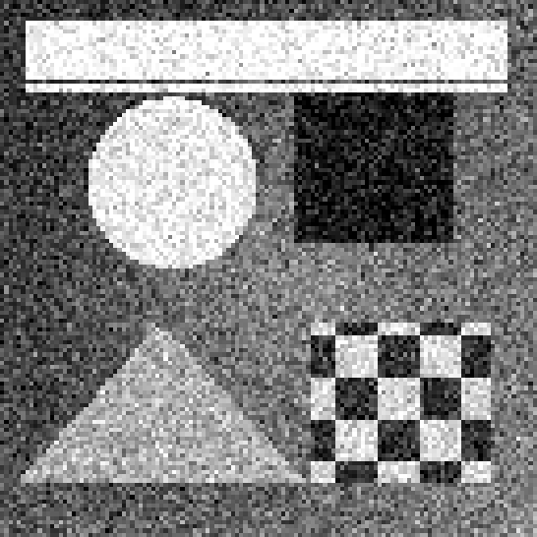
Рисунок 1.2 — Зображення з гаусовим шумом

1.3. Цільова функція та метрики якості
В одновимірній задачі підбирається ширина σ гаусового фільтра. У двовимірній — просторова ширина σₛ та ширина за яскравістю σᵣ білатерального фільтра. В багатовимірній задачі змінними є всі 16 384 значення пікселів.
Для оцінки точності використано середньоквадратичну похибку MSE = (1/N) Σ(Iᵢ − I⁰ᵢ)² та пікове відношення сигналу до шуму PSNR = 10 lg(1/MSE) дБ. Менше значення MSE та більше PSNR свідчать про краще відновлення. Обчислювальну вартість оцінюємо за кількістю звернень до функції Nf, а для градієнтних методів також за Ngrad. Усі звернення проходять через спеціальну обгортку-«оракул», яка їх рахує; побудова графіків виконується окремим методом, що лічильник не збільшує.
Для зашумленого зображення отримано: MSE = 0,01263792 та PSNR = 18,9832 дБ.
Для відтворюваності обчислень зерно генератора визначено як seed = (4·7919 + 104729) mod (2³¹−1) = 136405. Якість відновлення оцінюється за однаковим еталоном на всіх етапах.

2. ЛОКАЛІЗАЦІЯ МІНІМУМУ МЕТОДОМ СВЕННА
Метод Свенна призначений для знаходження відрізка, який містить мінімум унімодальної функції. Метод порівнює значення функції в сусідніх точках і за потреби збільшує крок пошуку, подвоюючи його. Похідні не використовуються. Метод працює з одним числом σ: усі 16 384 пікселі беруть участь лише всередині обчислення функції f(σ).
Початкові дані: x₀ = 0,5766; Δ₀ = 0,2551. Значення функції в пробних точках: f(0,5766) = 0,00545536, f(0,8317) = 0,00638433, f(0,3215) = 0,01190018. Початкова точка виявилась нижчою за обидві сусідні, тому мінімум уже локалізовано: на основному запуску отримано інтервал [0,3215; 0,8317] довжиною 0,5102 за 3 звернення до функції.
Таблиця 2.1 – Результати локалізації мінімуму методом Свенна
Дослід | x₀ | Крок Δ₀ | Знайдений відрізок | Nf
Основний | 0,5766 | 0,2551 | [0,3215; 0,8317] | 3
Малий крок | 0,5766 | 0,02551 | [0,5766; 0,6531] | 4
Великий крок | 0,5766 | 2,5510 | [0,0500; 3,1276] | 3
Інша початкова точка | 3,0000 | 0,2551 | [0,0500; 2,2347] | 6
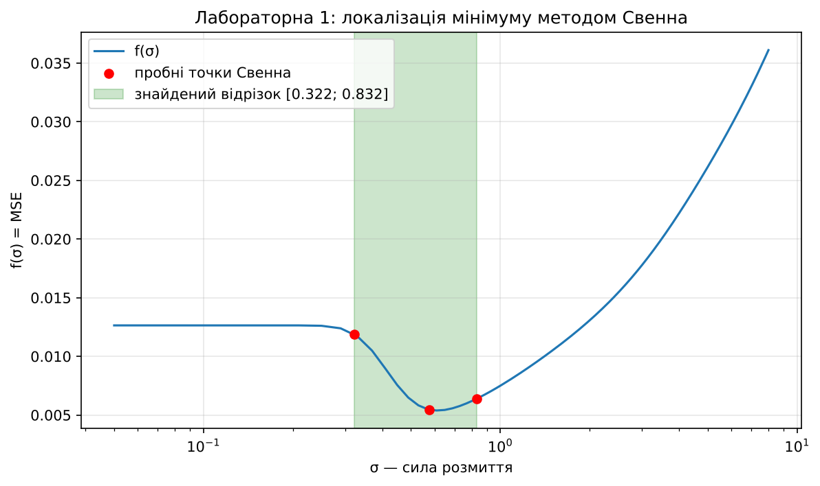
Рисунок 2.1 — Локалізація мінімуму методом Свенна
За малого кроку знадобилося більше обчислень (4 проти 3), але знайдений відрізок став значно коротшим: 0,0765 проти 0,5102. Великий крок дає широкий інтервал довжиною 3,0776, тому його мала вартість не означає точнішої локалізації. Якщо почати з x₀ = 3,0, далеко праворуч від мінімуму, метод правильно розвертається і йде ліворуч (прапорець p = 1), витративши 6 звернень. Основний інтервал використано в наступній лабораторній.
Контрольні запитання
1. Чому в методі Свенна крок подвоюють?
Подвоєння дозволяє швидко знайти область мінімуму без великої кількості обчислень функції: будь-яка відстань долається приблизно за log₂ кроків, тоді як зі сталим кроком їх потрібно було б у рази більше.
2. Чому відрізок будується за передостанньою та останньою точками?
Остання точка — та, де функція вперше перестала спадати. Точка перед нею нижча за обидві сусідні, тому мінімум лежить між передостанньою й останньою точками, а не між двома останніми.
3. Чи унімодальна функція на всьому проміжку від 0,05 до 8,0?
Так: на графіку видно одне «дно», ліворуч від якого функція спадає, а праворуч зростає. Саме це дозволяє застосовувати методи лабораторних №1–2.
4. Що відбувається, якщо функція не є унімодальною?
Метод може локалізувати локальний мінімум замість глобального, оскільки спирається на спадання вздовж обраного напрямку.

3. ОДНОВИМІРНА ОПТИМІЗАЦІЯ

3.1. Метод дихотомії
Метод дихотомії звужує інтервал невизначеності шляхом порівняння значень функції у двох точках поблизу середини відрізка (на відстані δ = ε/3 одна від одної). На кожному кроці відкидається та частина, у якій не міститься мінімум. Початковий інтервал: [0,3215; 0,8317], точність — ε = 10⁻⁵.
Результат: σ* = 0,614215, f(σ*) = 0,00538351; 17 ітерацій та Nf = 35.

3.2. Метод золотого перерізу
Метод золотого перерізу використовує дві внутрішні точки, розташовані у сталому відношенні τ = (√5 − 1)/2 ≈ 0,618034. Одна з точок завжди збігається з точкою, потрібною на наступному кроці, тому її значення успадковується, і на ітерацію витрачається лише одне нове звернення.
Результат: σ* = 0,614218, f(σ*) = 0,00538351; 23 ітерацій та Nf = 26.

3.3. Порівняння результатів
В обох методах використано інтервал, отриманий методом Свенна: [0,3215; 0,8317]. Значення функції у знайдених точках однакове до наведених знаків, але вартість пошуку різна.
Таблиця 3.1 – Порівняння методів одновимірної оптимізації
Метод | σ* | f(σ*) | Ітерацій | Nf
Дихотомія | 0,614215 | 0,00538351 | 17 | 35
Золотий переріз | 0,614218 | 0,00538351 | 23 | 26

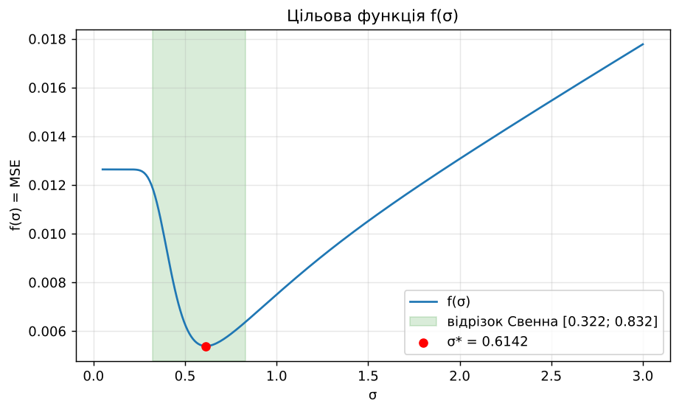
Рисунок 3.1 — Цільова функція для параметра σ
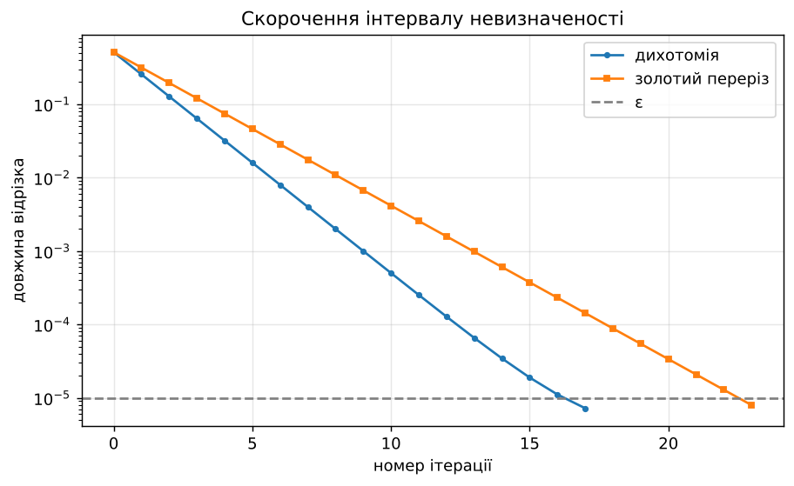
Рисунок 3.2 — Скорочення інтервалу невизначеності
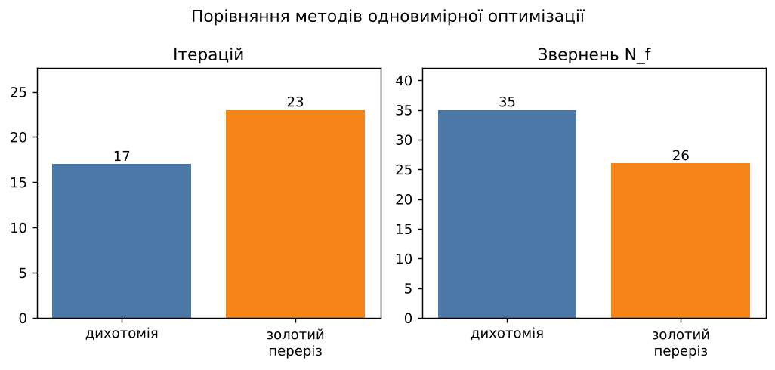
Рисунок 3.3 — Порівняння методів одновимірної оптимізації
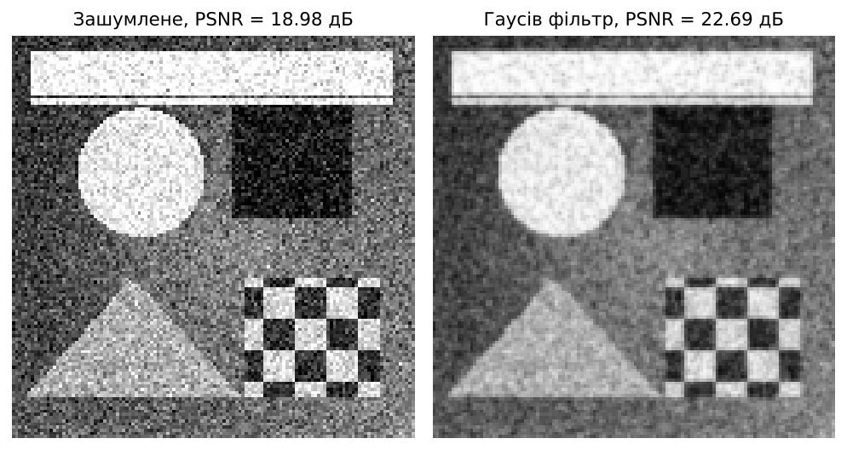
Рисунок 3.4 — Зображення після гаусового фільтра
Методи знайшли практично однакову точку мінімуму. Золотий переріз виконав більше ітерацій, проте потребував менше звернень до функції (26 проти 35). Після фільтрації MSE зменшилась з 0,01263792 до 0,00538351, а PSNR збільшився з 18,9832 до 22,6893 дБ, тобто на 3,7061 дБ.
Додаткові досліди лабораторної №2
Дослід 1. При ε = 10⁻⁶ дихотомія виконала 20 ітерацій і 41 звернень, золотий переріз — 28 ітерацій і 31 звернень (при ε = 10⁻⁵: 17 / 35 та 23 / 26). Зростання точності на порядок додало приблизно 3 ітерації дихотомії та 5 ітерацій золотого перерізу, що відповідає теорії (log₂10 ≈ 3,3; ln 10 / ln(1/τ) ≈ 4,8).
Дослід 2. При δ = ε метод дихотомії не виконав критерій зупинки навіть за 500 ітерацій (1001 звернень): довжина відрізка наближається до δ = ε, але не стає меншою за неї (1,00 · 10⁻⁵). Для гарантованого звуження відрізка треба вибирати δ < ε.
Дослід 3. Ручний підбір дав PSNR: σ = 0,3 — 19,1119 дБ; σ = 0,5 — 22,0240 дБ; σ = 0,8 — 22,0888 дБ; σ = 1,0 — 21,2501 дБ; σ = 1,5 — 19,7813 дБ. За оптимального σ* = 0,6142 отримано 22,6893 дБ, тобто оптимізація дає найкращу якість серед усіх спроб.
Контрольні запитання
1. Чому золотий переріз виконав більше ітерацій, але менше обчислень функції?
Дихотомія обчислює два нові значення на ітерації, а золотий переріз успадковує одну пробну точку й обчислює лише одне. Для нашого варіанта це 35 і 26 звернень відповідно.
2. Чому число τ саме таке?
Воно задовольняє рівності τ² = 1 − τ, завдяки якій одна зі старих пробних точок після скорочення відрізка потрапляє точно в місце, де має стояти нова точка.
3. Що означає близькість знайдених значень σ*?
Обидва алгоритми уточнили той самий мінімум на заданому відрізку з точністю ε = 10⁻⁵: методи відрізняються вартістю, а не якістю відповіді.
4. Що станеться з обома методами, якщо функція має два мінімуми?
Припущення про унімодальність порушиться, і методи можуть відкинути частину відрізка з глобальним мінімумом та зійтися до локального.
5. Чому оптимізація σ не усуває всіх дефектів зображення?
Гаусове розмиття послаблює шум разом із різкими межами об’єктів, оскільки не враховує відмінності яскравості по різні боки контуру. Тому PSNR зріс лише на 3,71 дБ.

4. ДВОВИМІРНА ОПТИМІЗАЦІЯ
Для поліпшення збереження контурів замість гаусового використано білатеральний фільтр. Він враховує не лише відстань між пікселями, а й різницю їхньої яскравості. Потрібно мінімізувати MSE за двома параметрами θ = (σₛ, σᵣ) в області 0,3 ≤ σₛ ≤ 5,0; 0,01 ≤ σᵣ ≤ 1,0 (вихід за межі штрафується). Початкова точка залежить від результату лабораторної №2: θ₀ = (2σ*; 0,15 + 0,1σ) = (1,228430; 0,162000), f(θ₀) = 0,00378962. Для порівняння, найкраще гаусове розмиття давало 0,00538351.

4.1. Метод Нелдера–Міда
Метод Нелдера–Міда — безградієнтний метод, який у двовимірному просторі використовує симплекс із трьох вершин. Під час пошуку виконуються відбиття, розтягування, стискання або редукція симплекса (коефіцієнти 1; 2; 0,5; 0,5). Розмір початкового ребра за варіантом — 0,6294.

4.2. Метод Пауелла
Метод Пауелла здійснює послідовні одновимірні пошуки вздовж вибраних напрямків і оновлює напрям пошуку. У реалізації кожен лінійний пошук виконується тими самими методами, що в лабораторних №1–2: локалізація методом Свенна та уточнення золотим перерізом (Δ = 0,1; точність 10⁻⁴). Метод не потребує похідних, але кожен цикл містить кілька одномірних мінімізацій. Через кожні три цикли напрямки повертаються до координатних осей.

4.3. Порівняння результатів та чотири досліди
Таблиця 4.1 – Порівняння основних результатів
Показник | Нелдера–Міда | Пауелла
σₛ* | 2,064943 | 2,064960
σᵣ* | 0,236442 | 0,236442
MSE | 0,0021589048 | 0,0021589048
Ітерацій / циклів | 58 | 6
Nf | 115 | 415

Обидва методи досягли практично однакової точності, однак Нелдера–Міда потребував у 3,61 раза менше звернень до функції (115 проти 415). Число циклів Пауелла не можна напряму порівнювати з ітераціями симплекс-методу: один цикл містить кілька лінійних пошуків. Nf Пауелла включає також додаткове звернення до f після кожного лінійного пошуку, як передбачено практикумом.
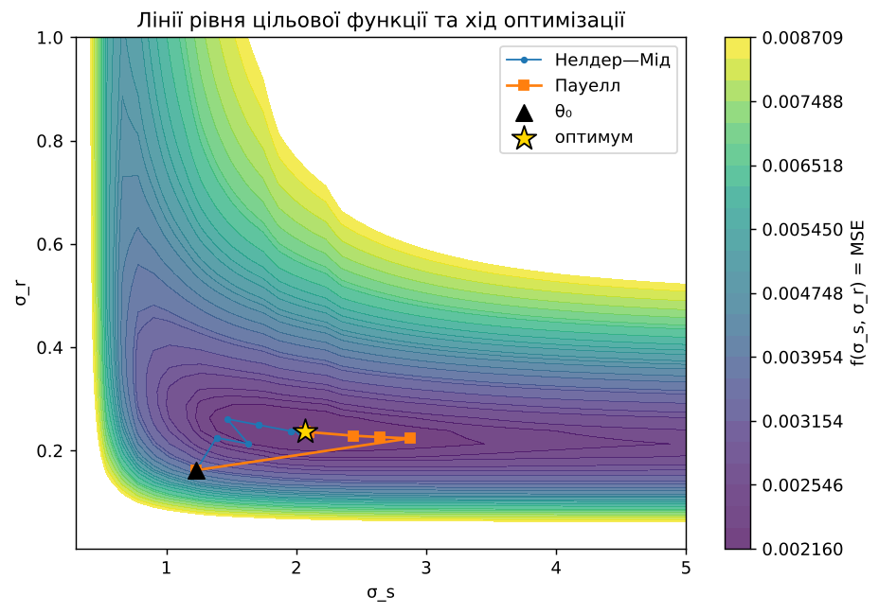
Рисунок 4.1 — Лінії рівня цільової функції та хід оптимізації
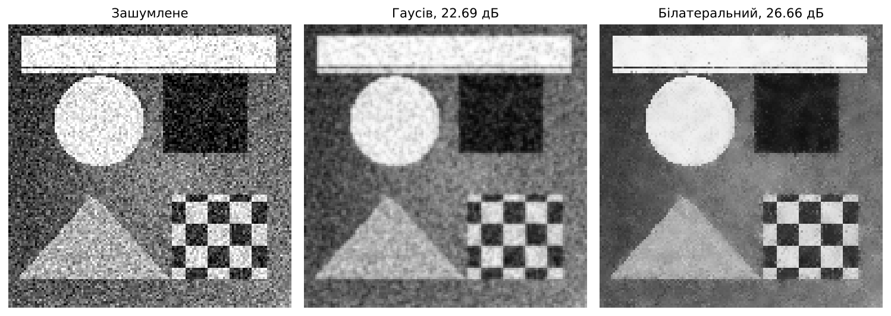
Рисунок 4.2 — Зображення після білатерального фільтра
Білатеральна фільтрація дала PSNR = 26,6577 дБ, що на 3,9683 дБ вище за результат гаусового фільтра (22,6893 дБ). Отже, налаштування двох параметрів дозволило краще зменшити шум зі збереженням різких переходів яскравості: шахівниця та смуги залишились чіткими.
Таблиця 4.2 – Зміна якості після переходу до двох параметрів
Модель | Параметри | MSE | PSNR, дБ
Шумне зображення | σ шуму = 0,1200 | 0,01263792 | 18,9832
Гаусів фільтр | σ* ≈ 0,61422 | 0,00538351 | 22,6893
Білатеральний фільтр | (2,06494; 0,23644) | 0,0021589048 | 26,6577

Дослід 1. Вплив розміру початкового симплекса
Таблиця 4.3 – Вплив розміру початкового симплекса
Ребро симплекса | Ітерацій | Nf | MSE
0,2098 | 55 | 109 | 0,0021589048
0,6294 | 58 | 115 | 0,0021589048
1,8882 | 59 | 114 | 0,0021589048

У всіх трьох випадках знайдено той самий мінімум. Найменша вартість — 109 звернень — у меншого симплекса; різниця між варіантами невелика, оскільки початкова точка вже знаходиться поблизу «ущелини» мінімумів.
Дослід 2. Вартість першого циклу Пауелла. Перший лінійний пошук: Свенн — 7 звернень, золотий переріз — 24; другий: 4 і 20 відповідно (плюс по одному контрольному зверненню після кожного пошуку). Разом із початковим обчисленням f(θ₀) перший цикл потребував 58 звернень і завершився в точці (2,872640; 0,223681), MSE = 0,0022641473.
Дослід 3. Вплив критерію зупинки. За tol = 10⁻⁷ замість 10⁻⁴ метод Пауелла виконав 21 циклів і 1450 звернень проти 6 циклів і 415 звернень, а MSE не змінилася (0,0021589048). Вимагати від методу точності, вищої за точність власного лінійного пошуку (10⁻⁴), безглуздо: вартість зростає у 3,5 раза без виграшу в якості.
Дослід 4. Один параметр проти двох. За фіксованого σₛ = 0,614218 (оптимум гаусового фільтра) оптимізація лише σᵣ дала σᵣ* = 0,466795, MSE = 0,0044801352 і PSNR = 23,4871 дБ (27 звернень). Двовимірний пошук знизив MSE до 0,0021589048 (PSNR = 26,6577 дБ), тобто виграш склав 3,17 дБ. Якщо ж зафіксувати σᵣ = 0,236442 (двовимірний оптимум) і шукати лише σₛ, одновимірний пошук повертає σₛ = 2,0649 і те саме значення MSE — що закономірно, бо друга координата вже оптимальна.
Контрольні запитання
1. Чому білатеральний фільтр краще зберігає контури?
Окрім просторової відстані він враховує різницю яскравостей між сусідами, тому пікселі по різні боки межі отримують малу спільну вагу й не усереднюються.
2. Чому білатеральний фільтр не можна розкласти на два проходи, як гаусів?
Його ваги залежать від яскравості самого пікселя, тому фільтр нелінійний і не розділяється на окремі проходи по рядках і стовпцях; доводиться обходити все вікно (радіус обмежено 5 пікселями).
3. Чому Нелдер–Мід виявився дешевшим за Пауелла?
Нелдер–Мід потребував 115 звернень, а Пауелл — 415: кожен цикл Пауелла містить два–три повні одновимірні пошуки (Свенн плюс золотий переріз), тоді як ітерація симплекса коштує переважно 2 звернення.
4. Чому кількість циклів не можна напряму порівнювати з кількістю ітерацій?
Вартість одного циклу Пауелла (близько 70 звернень) істотно більша за вартість однієї операції над симплексом (2 звернення); коректне порівняння проводиться за Nf: Пауелл зробив у 9,7 раза менше циклів, але витратив у 3,6 раза більше звернень.
5. Для чого змінюють ребро початкового симплекса?
Розмір симплекса задає початковий масштаб пошуку: в нашому експерименті всі три розміри дали той самий мінімум, але різні Nf.
6. Чому початковий трикутник має різну довжину ребер за координатами?
Діапазон σᵣ приблизно в десять разів вужчий за діапазон σₛ, тому друге ребро беруть коротшим (0,4s).

5. ГРАДІЄНТНІ МЕТОДИ ОПТИМІЗАЦІЇ

5.1. Постановка задачі регуляризації Тихонова
На цьому етапі змінними є не параметри фільтра, а всі 16 384 пікселі зображення. Чисте зображення у функції більше не використовується. Мінімізується функціонал Тихонова E(I) = ½‖I − Iшумне‖² + (λ/2)(‖DₓI‖² + ‖DᵧI‖²). Перший доданок забезпечує близькість до спостереження, другий — гладкість відновленого зображення. Градієнт має вигляд ∇E(I) = (I − Iшумне) − λΔI, де Δ — лапласіан. Правильність операторів перевірено двічі: спряженість градієнта та дивергенції (нев’язка 0), порівняння ∇E зі скінченними різницями (відносна різниця 3,5 · 10⁻¹⁰).
Параметр регуляризації визначено дворівневим пошуком: для кожного λ внутрішню задачу Тихонова розв’язано точно (дискретне косинусне перетворення), а зовнішню цільову функцію MSE мінімізовано методом Свенна з початковим кроком 0,2 в межах [10⁻⁴; 50] (відрізок [0,0001; 0,6328], 5 звернень) та методом золотого перерізу з точністю 10⁻³. Отримано λ* ≈ 0,357461. Тоді L = 1 + 8λ ≈ 3,859685, μ = 1, κ ≈ 3,859685, безпечний крок h = 1/L ≈ 0,259089, межа стійкості 2/L ≈ 0,518177.

5.2. Методи першого порядку
Звичайний градієнтний спуск використовує оновлення Iₖ₊₁ = Iₖ − h∇E(Iₖ). Метод Армійо підбирає крок із перевіркою достатнього зменшення функції. Метод важкої кульки додає інерційний член β(Iₖ − Iₖ₋₁) з оптимальним β = ((√L − √μ)/(√L + √μ))² ≈ 0,105869 (для порівняння запущено також β = 0,9), а прискорений метод Нестерова обчислює градієнт в екстрапольованій точці (опуклий варіант βₖ = (k − 1)/(k + 2) та сильно опуклий β = (√L − √μ)/(√L + √μ) ≈ 0,325375). Усі методи стартують з I₀ = Iшумне та зупиняються за ‖∇E‖ ≤ 10⁻⁶ або після 200 ітерацій.
Точний розв’язок квадратичної задачі отримано окремим алгоритмом із дискретним косинусним перетворенням: E* = 101,11587257 (початкове значення E(I₀) = 226,10687415), ‖∇E(I*)‖ ≈ 4 · 10⁻¹⁴. Він використовується лише для побудови графіків збіжності.

5.3. Результати та три досліди
Таблиця 5.1 – Результати шести градієнтних методів при λ* ≈ 0,357461
Метод | Ітерацій | Nf | Ngrad
Градієнтний спуск | 43 | 44 | 44
Спуск з Армійо | 22 | 81 | 23
Важка кулька (оптимальний β) | 36 | 37 | 37
Важка кулька (β = 0,9) | 200 | 200 | 200
Нестеров (опуклий) | 55 | 56 | 56
Нестеров (сильно опуклий) | 21 | 22 | 22

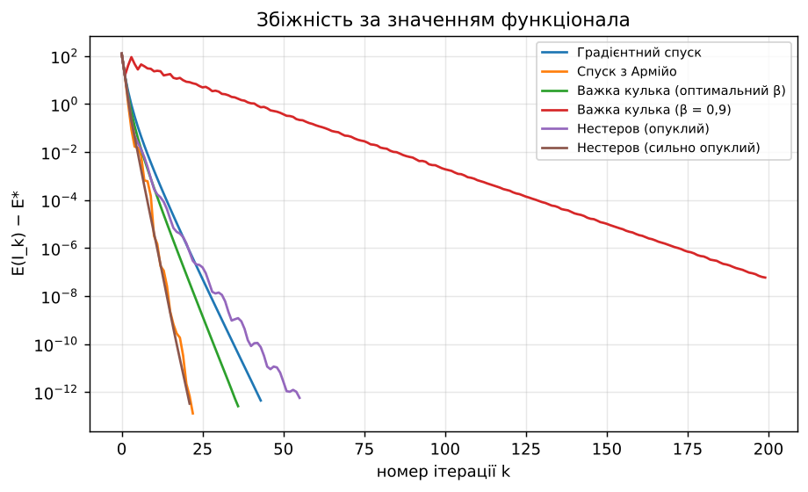
Рисунок 5.1 — Збіжність за значенням функціонала
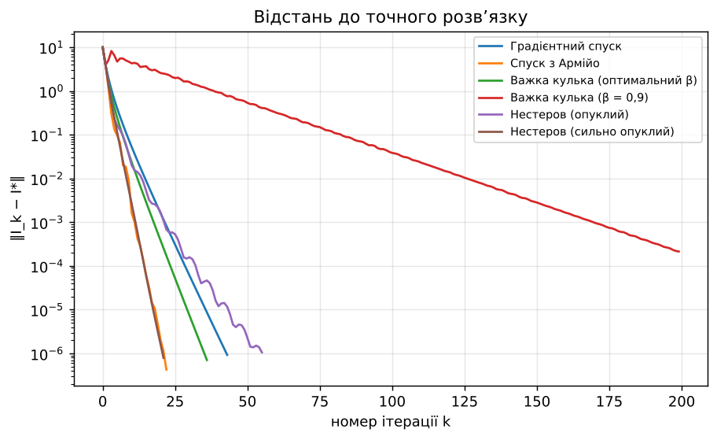
Рисунок 5.2 — Відстань до точного розв’язку
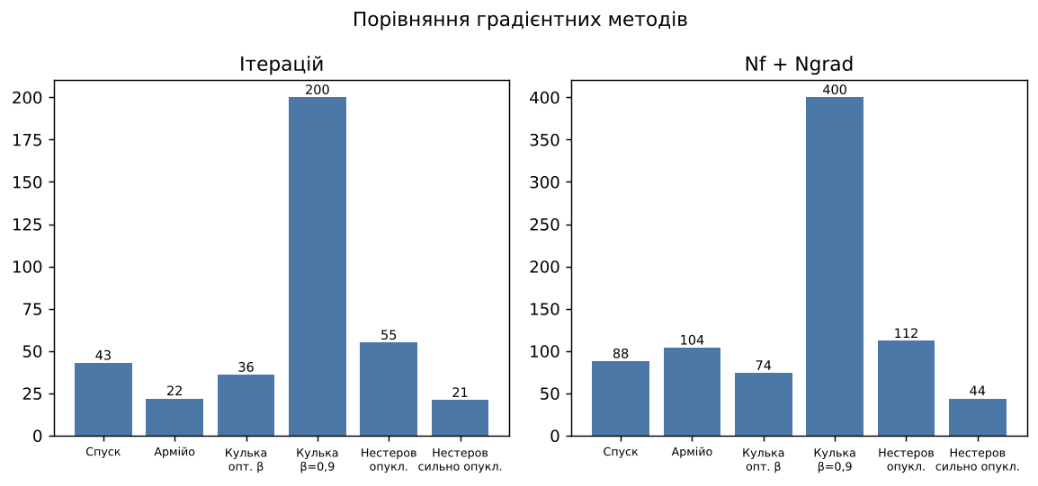
Рисунок 5.3 — Порівняння результатів градієнтних методів
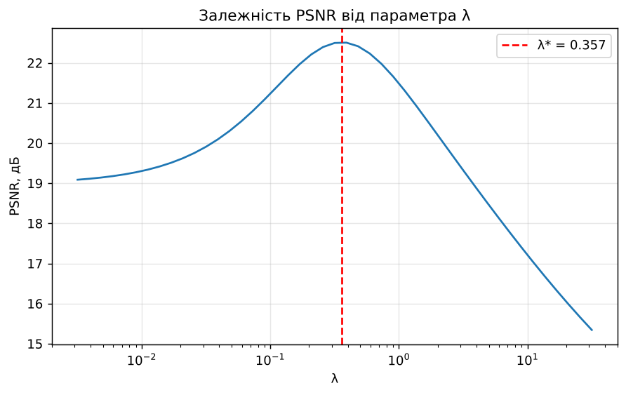
Рисунок 5.4 — Залежність PSNR від параметра λ
Усі збіжні методи прийшли до однакового E* з точністю 10⁻⁷. Метод важкої кульки з β = 0,9 за 200 ітерацій не збігся (‖∇E‖ ≈ 5,6 · 10⁻⁴): надмірна інерція перелітає дно і коливається. Метод Нестерова в опуклому варіанті (55 ітерацій) поступився простому спуску (43), бо при κ ≈ 3,9 яма майже кругла і прискорювати нічого. Метод Армійо потребує менше ітерацій (22), але більше звернень до функції (81): кожна ітерація містить кілька пробних обчислень E. Найшвидшим виявився сильно опуклий Нестеров — 21 ітерацій.
Таблиця 5.2 – Залежність якості від параметра регуляризації
λ | PSNR, дБ
0,1 | 21,2369
0,2 | 22,1696
0,3 | 22,4801
0,357461 (λ*) | 22,5139
0,4 | 22,4995
0,5 | 22,3879
1,0 | 21,4874

Дослід 1. Збільшення числа обумовленості.
Таблиця 5.3 – Вплив числа обумовленості (λ = 6, κ = 49)
Метод | Ітерацій | Nf | Ngrad
Градієнтний спуск | 639 | 640 | 640
Важка кулька | 257 | 258 | 258
Нестеров | 102 | 103 | 103

За λ = 6 число обумовленості κ = 49. Найшвидше збігся метод Нестерова (102 ітерацій), важка кулька з оптимальним β потребувала 257, а градієнтний спуск — 639. На відміну від κ ≈ 3,9, де різниця була невеликою, тут прискорені методи виграють у 6,3 раза.
Дослід 2. Завеликий крок. За λ* межа стійкості 2/L ≈ 0,518177. При h = 2,1/L ≈ 0,5441 функціонал спочатку зменшується, а потім зростає дедалі швидше: від 226,1 на нульовій ітерації до 13 100 на 50-й. Отже, перевищення допустимого кроку спричинило розбіжність.
Таблиця 5.4 – Зростання функціонала при завеликому кроці h = 2,1/L
Ітерація k | Енергія E(Iₖ)
0 | 226,11
10 | 133,69
20 | 212,44
30 | 597,52
40 | 2 567,11
50 | 13 099,55

Дослід 3. Вплив параметра регуляризації. При λ = 0,1 PSNR = 21,2369 дБ; при λ = 0,3 — 22,4801 дБ; при λ = 0,5 — 22,3879 дБ; при λ = 1 — 21,4874 дБ. Знайдений параметр λ* = 0,357461 забезпечив PSNR = 22,5139 дБ, максимум кривої на рисунку 5.4 лежить поблизу λ*. Занадто мала та занадто велика регуляризація погіршують якість.
Для моделі Тихонова отримано PSNR ≈ 22,5139 дБ — це навіть менше, ніж у гаусового фільтра (22,6893 дБ) і значно менше, ніж у білатерального (26,6577 дБ), хоча оптимізація виконана ідеально. Квадратичний штраф однаково карає за шум і за справжні межі, тому старанно згладжує саме те, що потрібно зберегти.
Контрольні запитання
1. Чому для оптимізації всіх пікселів не застосовують метод Нелдера–Міда?
Для 16 384 змінних симплекс потребував би 16 385 вершин; це занадто дорого за кількістю обчислень цільової функції.
2. Які два доданки містить функціонал Тихонова?
Перший забезпечує відповідність спостереженню, другий штрафує відмінності між сусідніми пікселями та сприяє гладкості.
3. Чому всі збіжні методи дали одне й те саме I*?
Функціонал строго опуклий, тому має єдиний мінімум; методи відрізняються лише швидкістю, з якою до нього наближаються.
4. Чому β = 0,9 не збігся, а β ≈ 0,106 — швидко?
Оптимальне β визначається числом обумовленості: при κ ≈ 3,9 інерція потрібна мізерна. Занадто велика інерція призводить до перельоту дна й коливань.
5. Чому завеликий крок спричиняє розбіжність?
Для λ* маємо 2/L ≈ 0,5182; крок h = 0,5441 перевищує межу стійкості, і кожна ітерація збільшує похибку.
6. Чому Нестеров програв простому спуску при κ ≈ 3,9, але виграв при κ = 49?
Прискорення допомагає лише тоді, коли яма сильно витягнута. При малому κ вона майже кругла, а при великому градієнтний спуск зигзагує по стінках яру, і інерція дає істотний виграш.
7. Чому модель Тихонова поступилася білатеральному фільтру?
Квадратична регуляризація послаблює різкі контури разом із шумом; білатеральна фільтрація враховує різницю яскравостей і зберігає межі. Вибір моделі важливіший за вибір методу оптимізації.

6. УМОВНА ОПТИМІЗАЦІЯ

6.1. Обмеження на значення пікселів
У задачі відновлення фізично допустимі значення яскравості лежать у межах 0 ≤ Iᵢⱼ ≤ 1. Тому мінімізується той самий функціонал Тихонова (з λ*), але з обмеженнями на кожен піксель. На відміну від попереднього етапу, використовується необрізане спостереження raw.
Перед накладанням обмежень у спостереженні raw було 1571 пікселів поза [0; 1]. Безумовний розв’язок Тихонова на raw має 570 недопустимих пікселів (максимальне порушення 0,161994). Це підтверджує необхідність умовної оптимізації.
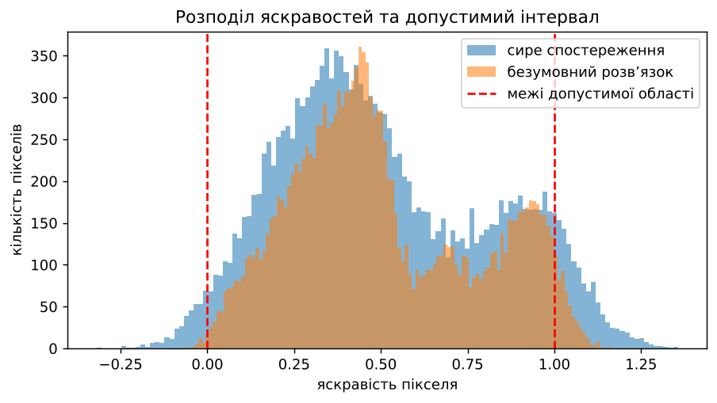
Рисунок 6.1 — Розподіли яскравостей та допустимий інтервал

6.2. Проєкція градієнта та FISTA
Проєкція градієнта після кожного кроку повертає значення пікселів до діапазону [0; 1]: Iₖ₊₁ = P[Iₖ − h∇E(Iₖ)], h = 1/L, де P — поелементне обрізання (проєкція на «коробку»). Для зупинки використовується норма градієнтного відображення Gₕ = ‖Iₖ − Iₖ₊₁‖/h ≤ 10⁻⁶. FISTA застосовує прискорення Нестерова за рахунок екстраполяції попередніх ітерацій. Старт: I₀ = P(raw).

6.3. Метод зовнішніх штрафів
Метод штрафів замінює задачу з обмеженнями на послідовність безумовних задач E(I) + rP(I), де P(I) є сумою квадратів порушень нижньої та верхньої меж. Параметр r збільшується в 10 разів після кожного зовнішнього кроку (від 1 до 10⁶), кожну внутрішню задачу розв’язано методом Нестерова з кроком 1/(L + 2r). За великих r порушення зменшується, але внутрішня задача стає гірше обумовленою.
Таблиця 6.1 – Порівняння методів умовної оптимізації
Метод | E(I) | PSNR, дБ | Nf + Ngrad | Макс. порушення
Проєкція градієнта | 113,889764 | 22,6141 | 92 | 0
FISTA | 113,889764 | 22,6141 | 116 | 0
Метод штрафів | ≈113,889763 | 22,6142 | 694 | 1,45 · 10⁻⁷

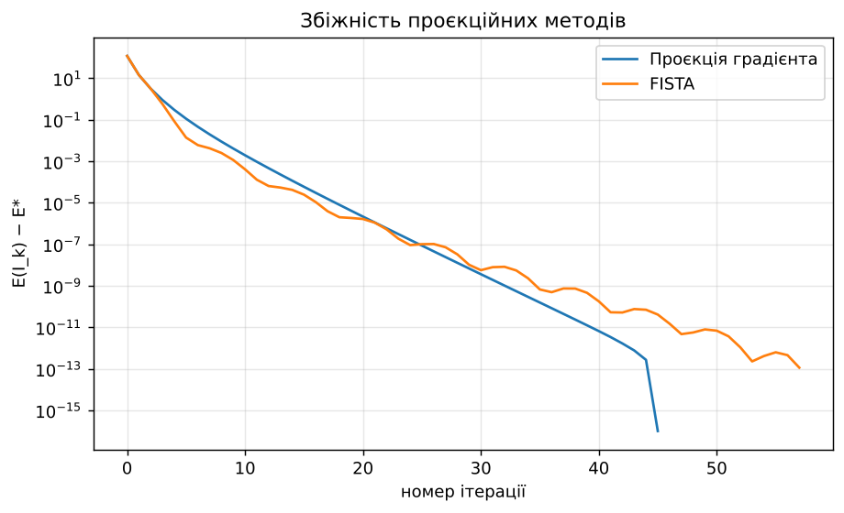
Рисунок 6.2 — Збіжність проєкційних методів
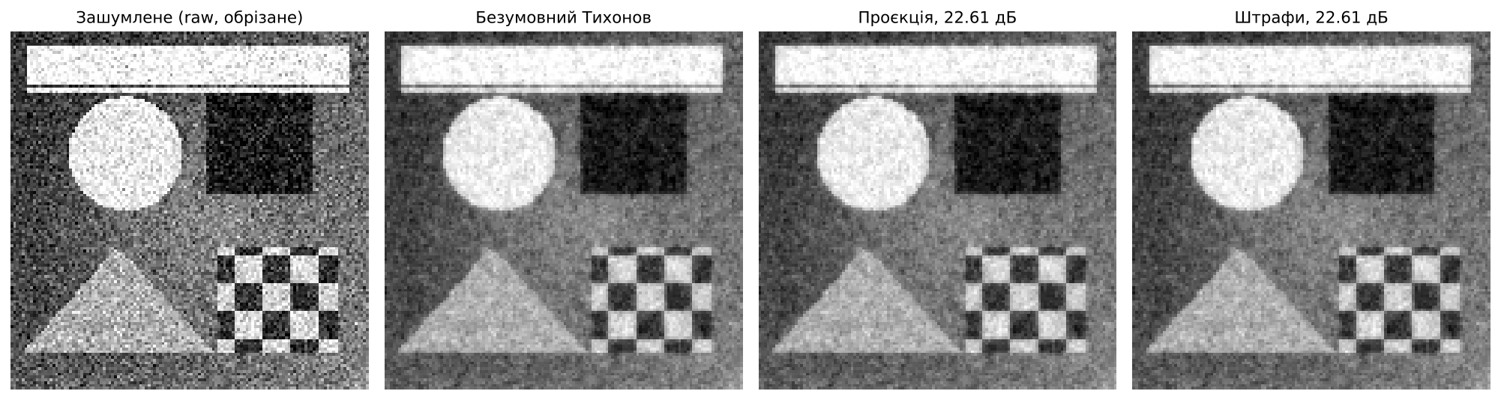
Рисунок 6.3 — Порівняння відновлених зображень
Метод проєкції градієнта досяг необхідної точності за 45 ітерацій та 92 звернень. FISTA знадобилося 57 ітерацій та 116 звернень: при κ ≈ 3,9 прискорення не допомагає. Обидва отримали допустимий розв’язок і однакову якість. Метод штрафів витратив 694 звернень; незначно менше значення E пояснюється тим, що його результат ще має мале порушення обмежень (1,45 · 10⁻⁷), і 456 пікселів лишаються формально поза [0; 1].
Таблиця 6.2 – Порівняння вартості та допустимості розв’язків
Метод | Ітерації / етапи | Nf | Ngrad | Макс. порушення
Проєкція градієнта | 45 | 46 | 46 | 0
FISTA | 57 | 58 | 58 | 0
Штрафи | 7 зовнішніх | 7 | 687 | 1,4499 · 10⁻⁷

6.4. Експериментальні дослідження
Дослід 1. Порівняння критеріїв зупинки. На 45-й ітерації градієнтне відображення G = 7,9225 · 10⁻⁷, а ‖∇E‖ = 1,985246. Якщо зупиняти метод за звичайною нормою градієнта, він не зупиняється: після 199 ітерацій ‖∇E‖ залишається 1,985246, хоча G ≈ 4,774 · 10⁻¹⁶. Отже, критерій за нормою градієнта не визначає збіжності на активних обмеженнях.
Дослід 2. Вплив множника зростання штрафу. Критерій rP ≤ 10⁻⁸ досягнуто для всіх трьох значень множника; різниця — у кількості кроків і сумарній вартості. Прискорення зростання штрафу зменшує кількість зовнішніх кроків, але ускладнює внутрішню задачу; повільне зростання (growth = 2) потребує багатьох дорогих кроків.
Таблиця 6.3 – Вплив множника зростання штрафу
growth | Зовнішніх кроків | Nf + Ngrad | Макс. порушення | rP ≤ 10⁻⁸
2 | 28 | 2791 | 1,08 · 10⁻⁹ | Так
10 | 9 | 896 | 1,45 · 10⁻⁹ | Так
100 | 5 | 492 | 1,45 · 10⁻⁹ | Так

Дослід 3. Зміна кроку зі зростанням штрафу. За r = 1 константа Lᵣ = 5,859685 та h = 0,170658; за r = 10⁶ маємо Lᵣ = 2 000 003,859685 і h ≈ 5,0 · 10⁻⁷. Зі зростанням штрафу безпечний крок зменшується на порядок із кожним кроком r.
Таблиця 6.4 – Залежність безпечного кроку від штрафу
r | Lᵣ = L + 2r | h = 1/Lᵣ
1 | 5,859685 | 0,17065764
10 | 23,859685 | 0,04191170
100 | 203,859685 | 0,00490533
1 000 | 2 003,859685 | 0,00049904
10 000 | 20 003,859685 | 0,00004999
100 000 | 200 003,859685 | 0,00000500
1 000 000 | 2 000 003,859685 | 0,00000050

Дослід 4. Активні обмеження. Із 16 384 пікселів на нижній межі I = 0 перебувають 33 (0,20 %), на верхній I = 1 — 423 (2,58 %); решта 15 928 (97,22 %) вільні. Загалом активні 456 обмежень. Верхня межа активна на білих смугах і світлому колі, нижня — на темному квадраті: саме там шум виштовхує значення за допустимий діапазон.
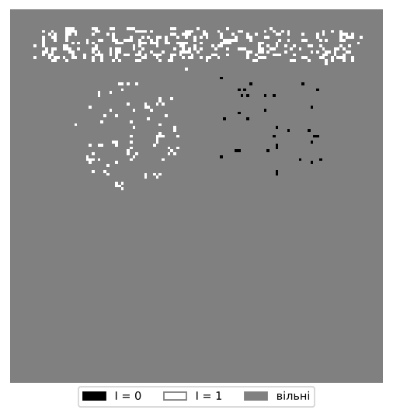
Рисунок 6.4 — Карта активних обмежень
Контрольні запитання
1. Чому звичайна норма градієнта не підходить як критерій зупинки?
На активній межі градієнт може бути ненульовим, хоча проєкція не дозволяє зробити подальший допустимий крок. У досліді норма залишалася 1,985 після 199 ітерацій.
2. Що таке градієнтне відображення?
Gₕ(I) = [I − P_Ω(I − h∇E(I))]/h. Його норма враховує реальний допустимий зсув, а не лише напрямок градієнта; в оптимумі на межі воно дорівнює нулю.
3. Чому метод штрафів дорожчий для коробкових обмежень?
Зростання параметра r збільшує Lᵣ = L + 2r та зменшує безпечний крок, тоді як проєкція на коробку обчислюється простим обрізанням кожного пікселя: 92 проти 694 звернень.
4. Чому штрафний розв’язок має ненульове порушення?
За скінченного r порушення лише штрафується, а не забороняється абсолютно; точна допустимість досягається лише в границі r → ∞, тоді як проєкція дає її на кожній ітерації.
5. Коли штрафний підхід може бути доцільнішим?
Якщо допустиму множину задають складні нелінійні обмеження і проєкцію на неї обчислювати важко.

7. ДОДАТКОВЕ ЗАВДАННЯ: МОДЕЛЬ ПОВНОЇ ВАРІАЦІЇ (TV)
На відміну від квадратичної регуляризації Тихонова, модель повної варіації TV штрафує сумарну величину просторових змін яскравості лінійно (через корінь із суми квадратів різниць), тому великі перепади карає слабше й краще зберігає контури об’єктів. У програмі використано згладжену TV: λ_TV = max(0,02; 0,15λ*) = 0,05362, ε = 5 · 10⁻³, градієнт ∇R = −λ_TV div(∇I/√(|∇I|² + ε²)), мінімізація тим самим методом Нестерова (1500 ітерацій, крок 1/L, L ≤ 1 + 8λ_TV/ε).
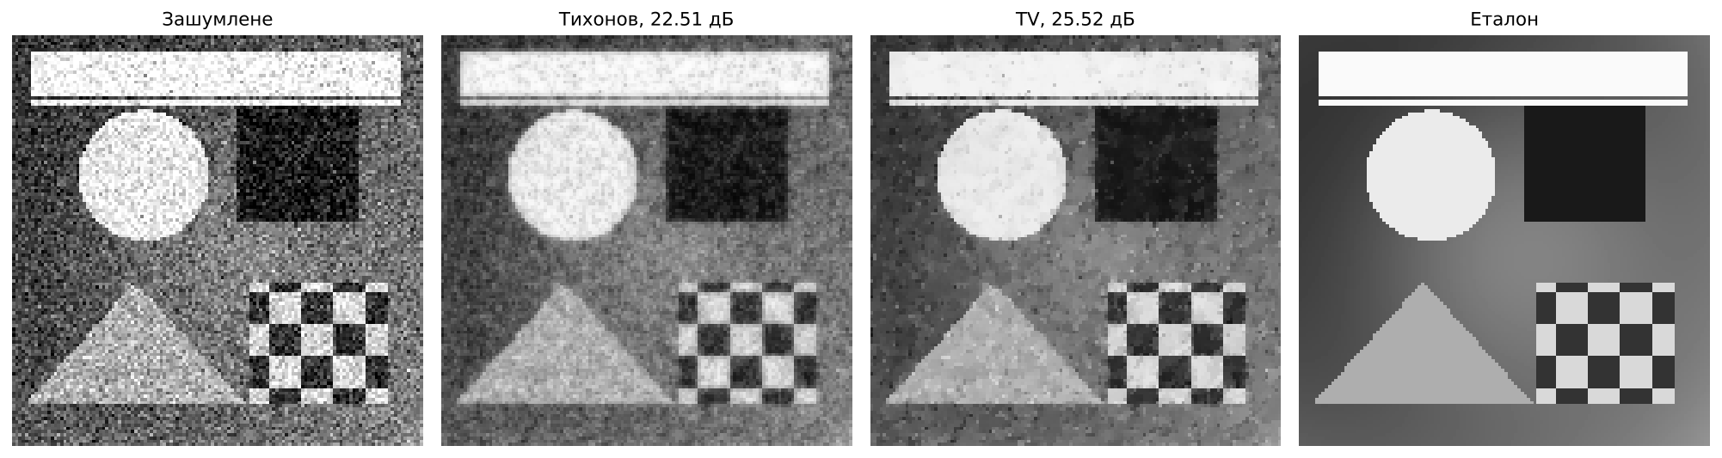
Рисунок 7.1 — Зашумлене зображення, Тихонов, TV та еталон
Таблиця 7.1 – Порівняння якості відновлення
Зображення / модель | PSNR, дБ
Зашумлене | 18,9832
Тихонов | 22,5139
TV | 25,5163
Білатеральний фільтр | 26,6577

За якістю TV помітно перевершила модель Тихонова (на 3,00 дБ) та наблизилася до результату білатерального фільтра. Обидві моделі зберігають межі краще, ніж квадратична регуляризація, але використовують різні способи відновлення. Це підтверджує головний висновок роботи: за тієї самої техніки оптимізації інша модель дає інший результат.

ЗАГАЛЬНІ ВИСНОВКИ
У проєкті досліджено методи оптимізації для відновлення зображення розміром 128 × 128 пікселів із гаусовим шумом σ = 0,12. Метод Свенна локалізував мінімум за 3 звернення, а дихотомія та золотий переріз уточнили оптимальний параметр гаусового фільтра σ* ≈ 0,6142. Золотий переріз потребував менше звернень (26 проти 35), хоча й виконав більше ітерацій: мірою вартості є кількість звернень до функції, а не кількість ітерацій.
Перехід до білатеральної фільтрації з двома параметрами поліпшив PSNR до 26,6577 дБ. Метод Нелдера–Міда (115 звернень) виявився у 3,6 раза дешевшим за метод Пауелла (415), хоча Пауелл зробив значно менше циклів. Для оптимізації всіх пікселів реалізовано градієнтні методи та модель Тихонова; досліди показали залежність збіжності від обумовленості й правильного вибору кроку: при κ ≈ 3,9 прискорення майже не потрібне, а при κ = 49 метод Нестерова виграє у 6,3 раза.
У задачі з обмеженнями найменшу обчислювальну вартість мала звичайна проєкція градієнта: 92 звернень проти 116 для FISTA та 694 для методу штрафів, до того ж лише проєкція дає точно допустимий розв’язок на кожній ітерації. Правильний критерій зупинки — норма градієнтного відображення, а не звичайна норма градієнта. Додаткова модель TV дала PSNR 25,5163 дБ і краще зберігала контури, ніж квадратична регуляризація (22,5139 дБ).
Таким чином, якість відновлення визначається не тільки алгоритмом пошуку мінімуму, а й вибраною моделлю фільтрації, параметрами регуляризації та обмеженнями задачі: найкращий результат у проєкті дало не найскладніше обчислення, а найвдаліше обрана модель — білатеральний фільтр.

